**ГЛАВА 10**

**Прыжковые упражнения**

На следующих страницах я предлагаю вам несколько упражнений на рядах и связках препятствий.

Очень важно сохранить тот же психический настрой, что и во время работы по выездке. Часто всадники не могут внутренне собраться просто потому, что мысленно они уже прыгают. Вот почему во время прыжковых тренировок я использую постепенный подход к основным прыжкам, чтобы извлечь пользу:

* с одной стороны, из качеств каждого: всадника, лошади и тренера.
* с другой стороны, из подготовительной работы без прыжков.

Работайте в таком духе, и не пропускайте промежуточные этапы! Переходите к следующему упражнению только в том случае, когда вы контролируете все параметры: скорость, равновесие, посадку, спокойствие. Если у вас возникают трудности, без колебаний возвращайтесь к предыдущему упражнению. Так создаются условия, позволяющие всаднику и лошади достичь успеха.

Прыжковые тренировки со своими учениками я всегда начинаю с разминки на линии, состоящей, как минимум, из двух препятствий. Например, две крестовины на расстоянии 6-7 темпов, которые преодолеваются в обе стороны.

Если вы начинаете прыжковую тренировку с преодоления отдельных препятствий, это порождает множество плохих привычек. Второе препятствие сразу создает ситуацию, заставляющую всадника сохранять состояние духа, правильную посадку, контролировать лошадь и направление движения.

Лично я часто практикую со своими лошадьми уровня CSIO самые простые упражнения.

Ничто не мешает вам создавать варианты одного и того же упражнения, используя разные препятствия и приспособления: доски, кавалетти, переносные канавы с водой, узкие калитки, растения… дайте волю своему воображению!

Что касается выбранных упражнений, я руководствуюсь двумя критериями:

* Работа, основанная на преодолении рядов препятствий и частей паркура (связок), чтобы заставить всадника заботиться о приземлении так же, как и о подходе к препятствию и о самом прыжке.
* возрастающее количество темпов в рядах препятствий. Например, один темп между первым и вторым препятствием, 2 темпа между вторым и третьим, 3 темпа между третьим и четвертым. Такая работа более эффективна: лошади и всадники прогрессируют быстрее.

Ряды с убывающим количеством темпов преодолевать намного труднее, и это могут сделать только более опытные лошади и всадники. Такие связки ставят на соревнованиях высокого уровня, когда курс-дизайнеры используют линии типа: оксер – 4 длинных темпа – оксер – 3 коротких темпа – двойная система из вертикальных препятствий.

Для обучения молодой лошади или молодого всадника я предпочитаю такую последовательность: вертикальное препятствие – 2 нормальных темпа – 1 оксер – 3 нормальных темпа – 1 вертикальное препятствие. Важно вселить веру в лошадь и всадника, чтобы каждая тренировка была успешной.

Не побоюсь повториться: будущих чемпионов создают хорошие тренировки и хорошие прыжки!

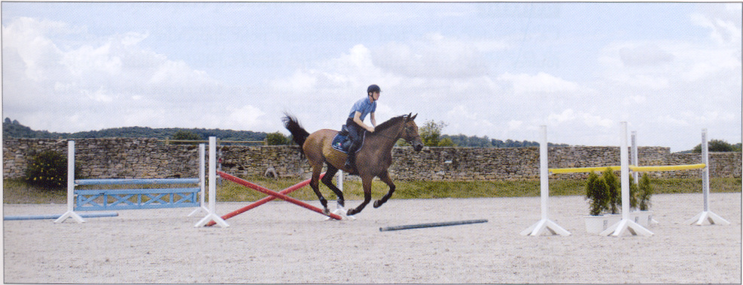

**1 УПРАЖЕНИЕ**

ЛИНИИ И КОМБИНАЦИИ

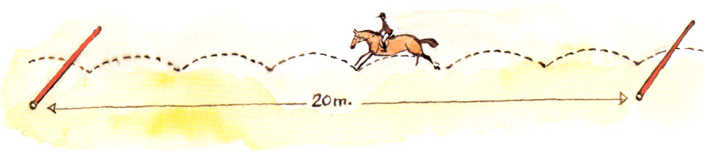

Семь контролируемых коротких темпов галопа или 6 нормальных темпов

**ЦЕЛЬ**

Это упражнение – хорошая тренировка для того, чтобы научиться считать свои темпы. Вы можете использовать жерди, разложенные на земле, или кавалетти. Цель – изменять количество темпов в рамках упражнения: сначала 7 темпов, потом 6.

Чтобы перейти с 7 темпов к 6 заранее удлините махи галопа. В идеальном случае удается сохранять одинаковую длину темпов галопа и попасть в нужное место. Первое условие для этого – равномерный галоп еще в зоне подхода. Трудно сменить параметры движения всего за 2-3 темпа до препятствия. Это как если бы вы хотели иметь на приземлении спокойную лошадь, если на подходе она была нервной.

Это упражнение особенно подходит для отработки ментального контроля. Многие всадники считают, что существует большая разница между работой на препятствиях и выездкой. Кстати, я всегда с удивлением замечал, сколько сомнений и растерянности может вызвать у всадника преодоление обыкновенных жердей, разложенных на земле. Мои требования к контролю, точности маршрута, качеству галопа не меняются ни во время выездки, ни при преодолении жердей, ни на препятствиях.

***Лошадь***

Равномерность аллюров, чаще всего приобретенная благодаря выездке, должна быть сохранена и при преодолении жердей. То же касается и изменений амплитуды галопа: удлинения и сокращения темпов.

***Всадник***

Исполняя упражнение, всадник должен следить за качеством галопа во время подхода уже на большом расстоянии от жерди, при преодолении жердей и на выходе после последней жерди. Во время выполнения упражнения лошадь может менять ногу, или пройти всю линию с той же ноги. Самое важное – двигаться прямолинейно и пересекать жерди точно посередине. Для этого поддерживайте тот же уровень требовательности, что и при выездке.

***Решение некоторых проблем***

Темпы галопа разной длины: вы можете использовать вспомогательные жерди, чтобы разметить каждый темп между первой и последней жердью.

Если на подходе лошадь срезает повороты: поставьте 2 пирамидки или положите 2 жерди на подходе и на выходе, чтобы создать коридор (10 м до и 10 м после выхода с линии) и заставьте себя подъезжать к упражнению и отъезжать от него по прямой линии.

***Польза от упражнения***

Польза от упражнения не зависит от высоты препятствий. Главное - стремиться к улучшению качества галопа и контроля скорости движения. Можно изменять количество темпов внутри упражнения, с целью проверить способность всадника регулировать скорость лошади: преодолеть первую жердь на скорости 10 км/ч, а вторую на скоростью 20 км/ч, с постоянной скоростью на подходе. Повторите упражнение, поставив противоположную цель: первая жердь на скорости 20 км/ч, а вторая – 10 км/ч.

**2 УПРАЖЕНИЕ**

ЛИНИИ И КОМБИНАЦИИ

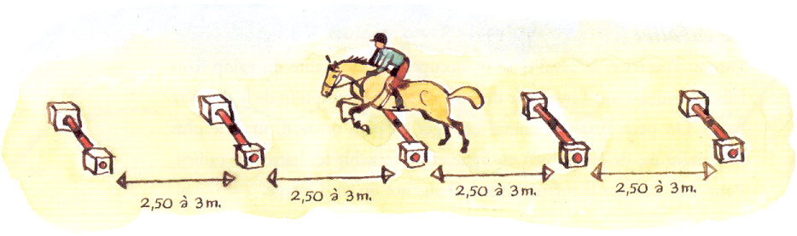

**ЦЕЛЬ**

Это упражнение хорошо подходит для того, чтобы научить всадника и лошадь поддерживать постоянный ритм и равномерность (каденцию) галопа. Лошадь спокойно делает прыжок за прыжком. Это отличное упражнение для подготовки к прыжкам, которое можно использовать для всех лошадей.

Начните с одной жерди и, если все проходит хорошо, постепенно добавляйте новые.

Если у вас есть жерди длинной 2 м – это еще лучше. Это дает вам возможность проверить свою способность держать лошадь на прямой линии. Если лошадь отклоняется от оси препятствия, она очень скоро выходит из системы. С жердями длиной 4 м почувствовать это труднее.

Если лошадь склонна ускорять ход или тащить, расположите конец ряда препятствий на расстоянии 3 темпов от стенки манежа. Знайте также, что в большинстве случаев для того, чтобы решить проблему, достаточно просто представить себе, что в конце ряда стоит стенка высотой 2,50 м.

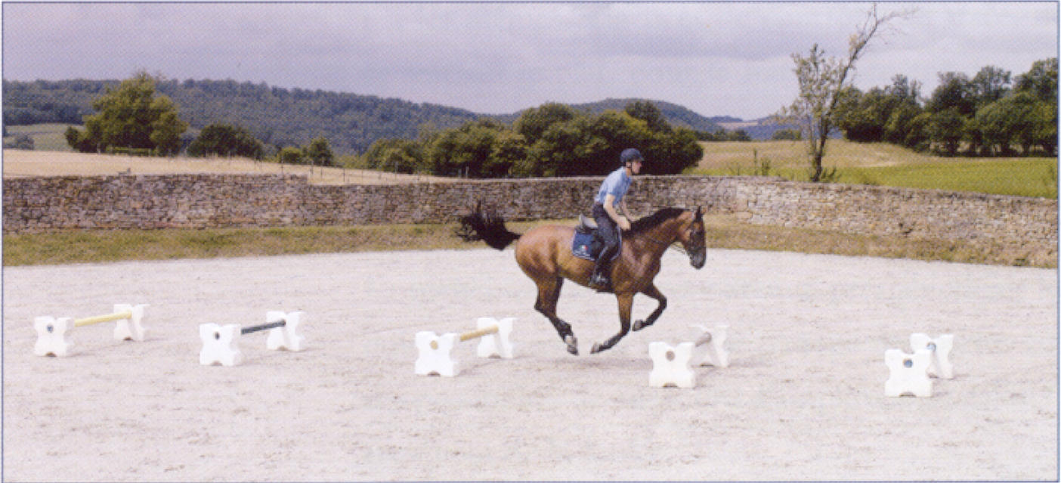

**3 УПРАЖЕНИЕ**

ЛИНИИ И КОМБИНАЦИИ

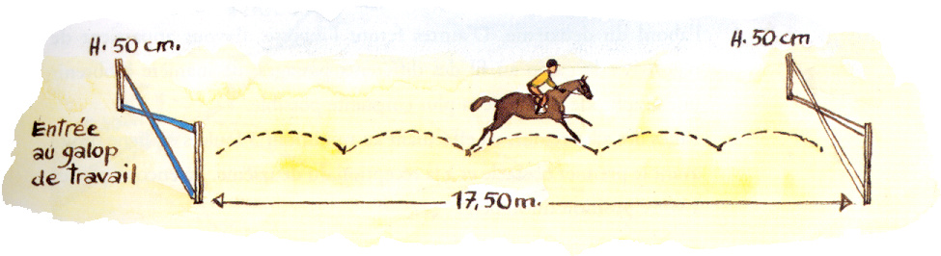въезд на рабочем галопе

**ЦЕЛЬ**

Научиться точно определять длину темпа и считать темпы галопа.

Это упражнение дает всаднику возможность контролировать качество галопа лошади:

* . 5 темпов – нужная амплитуда
* . 6 темпов – темпы слишком короткие
* . 4 темпа – темпы слишком длинные: необходимо отработать контроль темпов во время выездки.

Конечно, молодой лошади трудно укорачивать темпы галопа. В этом случае всадник должен быть менее требователен и для начала позволить лошади проходить дистанцию за 4 темпа галопа.

***Лошадь***

Для всех прыжковых упражнений применимо правило: чем более округленным и пружинистым галопом идет лошадь, и чем лучше она подчиняется всаднику, тем лучше будет прыжок.

***Всадник***

В этом упражнении важно суметь сохранить равномерный рабочий галоп на подходе, в проезде между препятствиями и после приземления. Для этого на большом расстоянии от проезда, еще на подходе, действуйте так, как будто вы собираетесь остановиться после первого препятствия. Так вы даете лошади понять, что дистанция в проезде короткая. Во время прохождения ряда сохраняйте основную посадку и, во что бы то ни стало, поддерживайте ритм (каденцию). Некоторые лошади склонны делать длинные темпы на приземлении после первой крестовины, и короткие - на подходе ко второй. Другие делают наоборот. После нескольких проходов вы должны сделать галоп равномерным, так, чтобы темпы были как можно более ровными (одинаковой длины).

Проходите дистанцию в обоих направлениях, делая как минимум 3 темпа по прямой линии перед первым препятствием и после второго. Помните о средней позиции своего корпуса!

***Решение некоторых проблем***

У всадников, которые спешат повернуть после приземления, есть тенденция поворачивать лошадь в прыжке. Заставьте лошадь остаться на средней линии, прыгать через центр препятствий и, главное, используйте панорамный взгляд.

Если темпы галопа неравномерные: вы можете воспользоваться вспомогательными жердями, чтобы разметить каждый темп между 2 крестовинами.

Если срезаются повороты на подъезде: поставьте 2 пирамидки или положите 2 жерди на подходе и на приземлении, чтобы создать коридор (10 м до и 10 м после выхода из проезда) и заставьте себя подъезжать к комбинации и отъезжать от нее по прямой линии.

***Польза от упражнения***

Польза от упражнения не зависит от высоты препятствий. Главное - стремиться к улучшению качества галопа и контроля длины темпов.

***Количество повторений***

Этот ряд препятствий может быть пройден 10-15 раз за одну тренировку, при условии, что лошадь после этого не будет нести большой нагрузки.

**4 УПРАЖЕНИЕ**

РЯДЫ ПРЕПЯТСВИЙ И КОМБИНАЦИИ

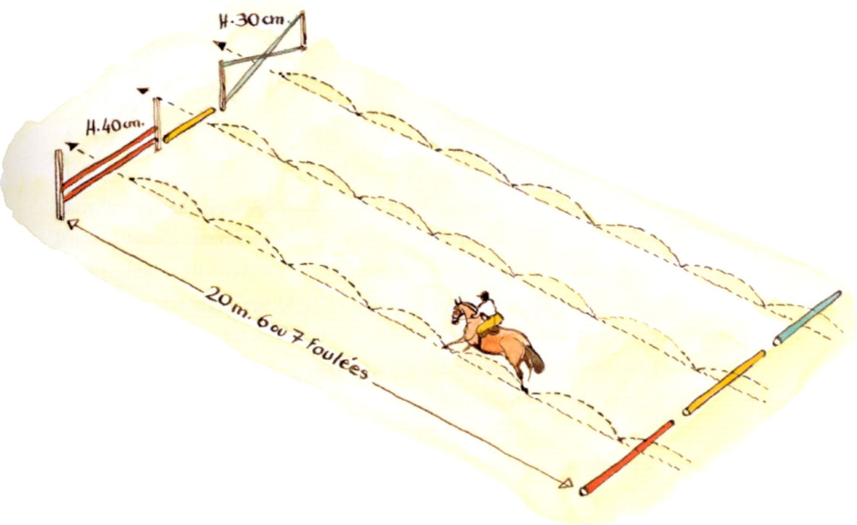

**ЦЕЛЬ**

С того момента, когда всадник способен галопировать, сохраняя равновесие, и изменять количество темпов между двумя жердями, лежащими на земле (упражнение №1), он готов переходить к следующему этапу. Он состоит в том, чтобы научиться изменять длину темпа галопа на 20-30 см, это позволяет точно подводить лошадь к точке отталкивания.

Это упражнение дает возможность проверить психическое состояние и посадку всадника, а также его способность контролировать лошадь.

Всадник несколько раз проходит линию из жердей, лежащих на земле, которая разложена между двумя рядами препятствий. Он должен быть особенно внимателен к тому, что происходит во время последних 4 темпов галопа перед каждой жердью: посадка, состояние лошади, взгляд… После нескольких прохождений жердей равномерным контролированным галопом всадник просто отклоняется от этой линии на 4 метра вправо или влево, чтобы прыгнуть через одно из препятствий. Поскольку линии расположены очень близко, очень легко сделать вид, будто вы собираетесь пройти ряд из лежащих на земле жердей. Необходимо контролировать те же параметры:

* Взгляд
* Спокойствие духа
* Правильная посадка
* Возможность изменять темпы

Всадник продолжает проходить линии: правую, левую, среднюю… Он должен сам осознать, изменяется ли какой-нибудь из параметров, когда он меняет линию. Некоторым удается сохранить панорамный взгляд при преодолении жердей на земле, но эта способность пропадает, когда надо перепрыгнуть препятствие высотой 30 см. Другие теряют эластичность посадки, тянут за повод. Именно это вызывает самые большие проблемы при преодолении препятствия. Когда все параметры, о которых мы говорили, доведены до совершенства, изменить темпы галопа на 20-30 см, чтобы правильно расположить точку отталкивания перед препятствием, под силу любому всаднику.

**5 УПРАЖЕНИЕ**

РЯДЫ ПРЕПЯТСТВИЙ И КОМБИНАЦИИ

4 темпа нормального контролируемого галопа

Вертикаль или низкий оксер

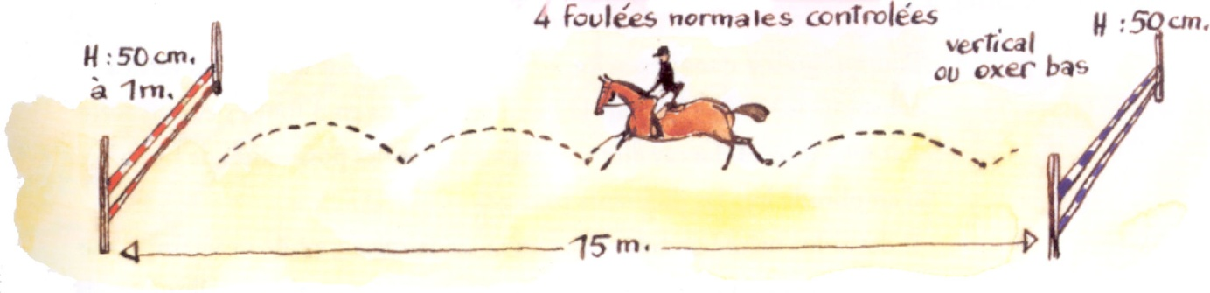

**ЦЕЛЬ**

Работа над равномерностью галопа.

При работе по этой схеме цель - добиться равномерного галопа между двумя препятствиями, без поправок. Повторите упражнение несколько раз, постоянно анализируя результат.

***Лошадь***

Должна быть спокойной и идти размеренным галопом на подъезде, между двумя препятствиями и на приземлении.

***Всадник***

Должен быстро восстановить свою исходную посадку, приземлившись после первого препятствия. Это позволяет ему четко сделать четыре темпа и сохранить возможность остановиться или прыгнуть через второе препятствие, по его выбору. Всадник так же должен сохранять панорамный взгляд.

***Решение некоторых проблем***

Вы должны повторить упражнение несколько раз и хорошо освоить его перед тем, как заменять второе вертикальное препятствие оксером. Для менее опытных всадников в 50 см от основания препятствия можно положить на землю жерди-подсказки, чтобы помочь лошади выбрать правильную точку отталкивания и траекторию прыжка.

***Усовершенствование упражнения***

Чтобы усложнить это упражнение, можно повысить вертикальные препятствия до 1 м или 1,20 м и преодолеть дистанцию один раз за 3 темпа, а другой раз – за 4. Так всадник сможет прочувствовать возможности изменения амплитуды галопа.

Всадник должен либо сам чувствовать равномерность галопа, либо кто-нибудь должен сообщать ему об изменениях аллюра.

**6 УПРАЖЕНИЕ**

ЛИНИИ И КОМБИНАЦИИ

Рабочий галоп Рабочий галоп

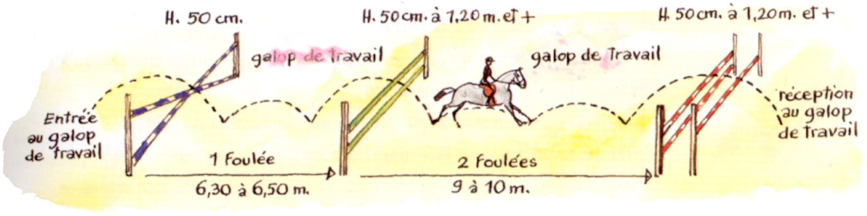

Въезд на рабочем галопе приземление на рабочем галопе

**ЦЕЛЬ**

Подготовка к преодолению систем и установление доверия между лошадью и всадником.

Это упражнение дает возможность подойти к работе с системами. Поэтому я особенно советую его для работы с молодыми лошадьми и малоопытными всадниками. Крестовина высотой 50 см регулирует первый темп галопа и дает возможность подходить к следующим препятствиям в том же ритме и с тем же качеством галопа. Оксер может быть легко преодолен, поскольку проблема расстояния решена: есть только одна возможность – сделать один темп между первым и вторым препятствием и два темпа между вторым и третьим.

Для менее опытных всадников я посоветовал бы добавить вспомогательную жердь на земле (на расстоянии 2 м 50 – 3 м) перед первым препятствием системы.

***Лошадь***

Спокойная лошадь, идущая равномерным галопом – основное условие правильного подъезда к системе.

***Всадник***

Очень важно сохранять спокойствие и панорамный взгляд. Начинайте с «манежного» галопа (или рабочего, если вам так больше нравиться) и следите за тем, чтобы качество галопа не изменялось до конца, представляя, что после системы вам придется преодолевать большой оксер. Конечно же, на подъезде к последнему препятствию вы должны двигаться с лошадью и подать руки вперед, сопровождая движение головы лошади на прыжке.

***Развитие упражнения***

Крестовину в начале системы можно оставить и поднять почти до 1 м.

Высота вертикального препятствия зависит от уровня подготовки лошади и всадника.

Оксер можно повысить, поскольку обычно он не создает особых трудностей на выходе из системы. Поднимать оксер можно при условии, что вы увеличиваете высоту постепенно и щедро награждаете лошадь после каждого удачного прохождения.

***Количество повторений за тренировку***

Максимум 3-4.

**7 УПРАЖЕНИЕ**

ЛИНИИ И КОМБИНАЦИИ

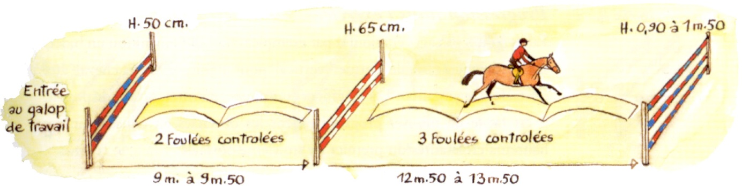

Въезд на рабочем галопе контролируемые темпы

**ЦЕЛЬ**

Развитие стиля лошади.

Эта система, состоящая только из вертикальных препятствий, дает возможность избежать беспокойства, которое вызывают у многих всадников широтные препятствия, например, оксеры. Это также хорошее упражнение для улучшения стиля прыжка лошади, особенно для тех лошадей, у которых есть тенденция убирать передние ноги под корпус.

Если бы мне пришлось выбрать из всех упражнение одно, то я бы выбрал именно это. Я применяю его уже десятки лет и всегда добивался хороших результатов, особенно с молодыми лошадьми, хотя упражнение подходит для подготовки лошадей всех уровней. Цель – заставить лошадей улучшить свой стиль. Если прыжок через первое препятствие получится не слишком удачным, то, вы увидите, что каждый следующий прыжок будет лучше.

***Лошадь***

Цель упражнения – улучшить технику прыжков лошади, а особенно движение шеи, которое позволяет быстро поднять запястья (всадник должен сопровождать движение шеи руками).

***Всадник***

Прежде всего, вы должны оставаться в средней позиции на основной посадке и сохранять контакт с лошадью, так как расстояния короткие. Взгляд, конечно же, направлен на последнее препятствие. Обратите внимание и на то, чтобы лошадь оставалась на средней оси системы.

***Усовершенствование упражнения***

Повторите упражнение 3-4 раза и добавьте, например, заложение (или канаву) ко второму или последнему препятствию, чтобы лошадь привыкла к препятствиям со зрительными эффектами. Поскольку расстояния внутри системы удобные, можно постепенно повышать препятствия, сохраняя тенденцию к увеличению высоты от первого к третьему.

***Количество повторений***

Повторите упражнение 4-5 раз на обычных для вас высотах.

Если вы решите увеличить высоту, поднимите последнее препятствие. После первого же удачного исполнения прекратите упражнение и похвалите лошадь.

**8 УПРАЖЕНИЕ**

ЛИНИИ И КОМБИНАЦИИ

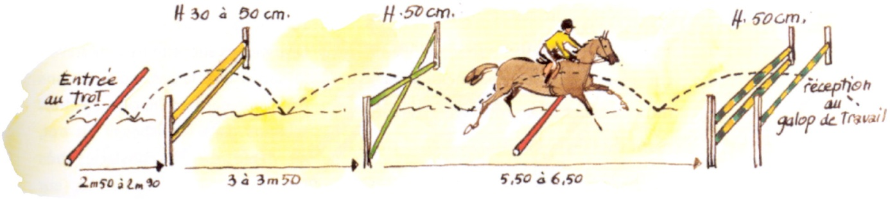

**Въезд на рыси приземление на рабочем галопе**

**ЦЕЛЬ**

Внутренний контроль всадника и исправление недостатков стиля лошади.

ВНИМАНИЕ: Это сложное упражнение предназначено только для опытных всадников и лошадей. С одной стороны, оно заставляет лошадь по-настоящему использовать спину, с другой - заставляет всадника сосредоточиться на своей посадке, чтобы не ограничивать свободу движений лошади. Это очень хорошее упражнение, чтобы научится преодолевать системы, работая на низких препятствиях. Спокойно заехать на него – уже сложная задача для лошади и всадника.

***Лошадь***

Самое сложное – гимнастика прыжка: лошадь должна сократиться в первом проезде и расшириться для преодоления оксера. Это упражнение хорошо подходит для исправления некоторых недостатков стиля лошади: прыжки с висящими передними ногами, прогнутой спиной или закрепощенной спиной. Преимущество этого упражнения в том, что вы на маленьких препятствиях добиваетесь тех же результатов, что и на очень больших.

***Всадник***

При исполнении этого упражнения необходимо сохранять рысь (до преодоления первой жерди), панорамный взгляд и стабильную облегченную посадку. Уже в зоне подхода мысленно приготовьтесь подать руки вперед, чтобы позволить лошади вытянуть шею и не стеснять ее толчок перед препятствием. Шенкель в состоянии постоянной готовности. Преимущество захода на рыси в том, что не нужно думать ни о скорости, ни о дистанциях.

Я использовал это упражнение при подготовке Ноникса к Олимпийским Играм. Я знал, что там будут сложные системы. Я всегда заходил на систему с рыси, сначала ставил очень низкие препятствия, а спустя два месяца – препятствия выросли до 1,40 м, а оксер до 1,45 м на 1,80 м. Ноникс не всегда хотел оставаться на рыси на подходе. На горячей лошади не всегда легко добиться подхода к препятствию на рыси. Само собой разумеется, работа с такими высотами предназначена только для лошадей очень высокого уровня.

Всадник должен быть внимательным и сохранять посадку, не мешающую лошади свободно двигаться. Малейшее перемещение тела вперед или назад нарушает равновесие лошади. В идеале нужно сохранять контакт со ртом лошади, сопровождая ее движения, чтобы у нее была возможность работать, как на свободе. Если всадник не дает ей эту свободу, лошадь захочет избавиться либо от системы, либо от него…

Интересно, что отрезок времени между началом и концом системы очень короткий. Тем не менее, за это время происходит очень много событий. Если рассудок остается ясным, можно анализировать все движения и дать возможность свободно работать телу всадника и телу лошади.

***Решение некоторых проблем и усовершенствование упражнения***

Нужно быть очень внимательным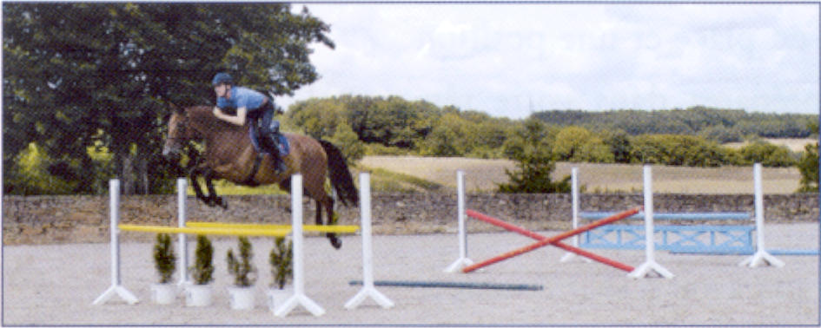 при выборе высоты препятствий, так как лошадь действительно должна подходить к препятствию спокойно. Обычно подобрать высоту последнего оксера несложно. Однако высота вертикального препятствия может стать причиной проблемы: лошадь может закинуться в первом проезде, если всадник смотрит вниз. Удар по жерди или повал тоже могут увеличить беспокойство лошади. Если лошадь начинает нервничать, или бросается на препятствие или встает, без колебаний опустите препятствия. Обязательно верните лошади уверенность, и постарайтесь преодолеть трудность в спокойствии и с позитивным настроем.

***Количество повторений***

Максимум 3-5.

**9 УПРАЖЕНИЕ**

ЛИНИИ И КОМБИНАЦИИ

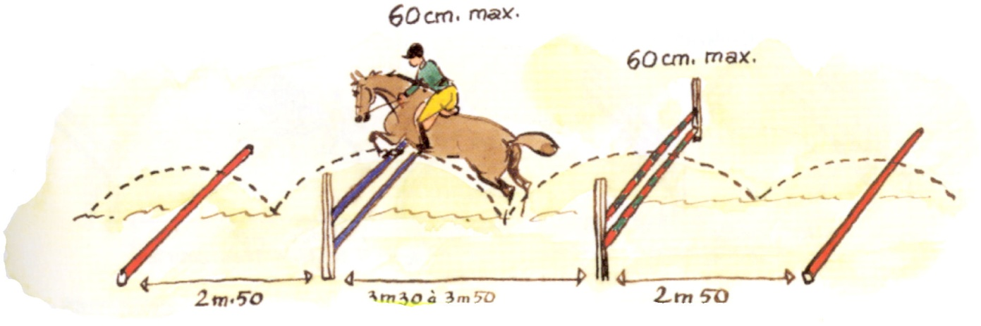

Прыгается в обе стороны

**ЦЕЛЬ**

Лошадям, имеющим тенденцию делать длинные темпы и пологие прыжки, это упражнение дает возможность изменить траекторию прыжка с плоской на крутую.

Очень важно подъезжать и приземляться перпендикулярно линии препятствия. Бесполезно поднимать препятствия, если всаднику не удается держать лошадь на прямой линии по центру системы.

Для этого упражнения требуется, прежде всего, ритмичный рабочий галоп, с сокращением темпов на подходе. Не позволяйте лошади ускоряться. Если она начинает увеличивать скорость еще за 3 темпа до первой жерди, всадник должен сделать вольт или остановиться. Такую систему не под силу преодолеть всаднику, который не может контролировать лошадь, и лошади, которая бросается на препятствия. Всадник также не сможет пройти ее, если он не поддерживает панорамный взгляд.

**10 УПРАЖЕНИЕ**

ЛИНИИ И КОМБИНАЦИИ

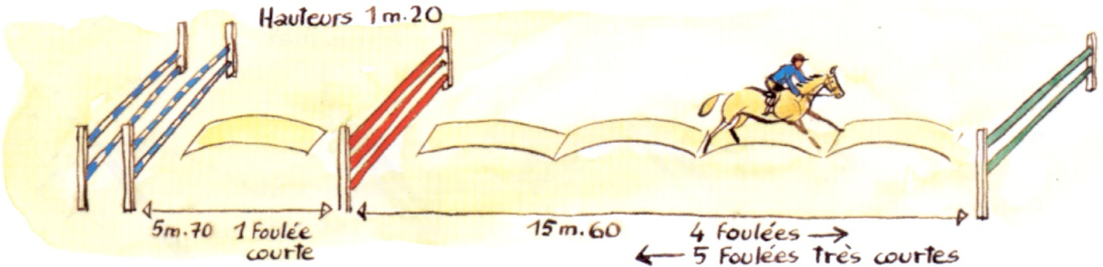

**1 короткий темп 4 темпа или**

**ЦЕЛЬ**

**5 очень коротких темпов**

Линии с обычными короткими дистанциями – хорошая подготовка к работе с системами.

Это упражнение заставляет всадника контролировать галоп:

* При заходе в направлении вертикальное препятствие – вертикальное препятствие – оксер (справа налево)
* на приземлении в направлении оксер – вертикальное препятствие - вертикальное препятствие (слева направо).

**11 УПРАЖЕНИЕ**

ЛИНИИ И КОМБИНАЦИИ

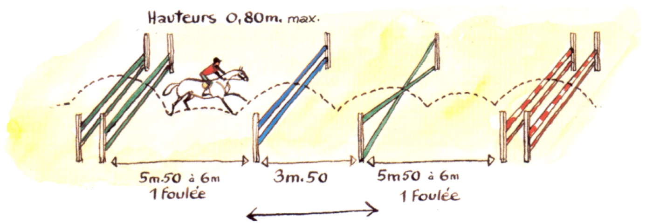

**ЦЕЛЬ**

(Это упражнение дополняет предыдущее)

Подготовка к тройным и четверным системам, позволяет лошади и всаднику набраться опыта, не прыгая высокие препятствия.

**12 УПРАЖЕНИЕ**

ЛИНИИ И КОМБИНАЦИИ

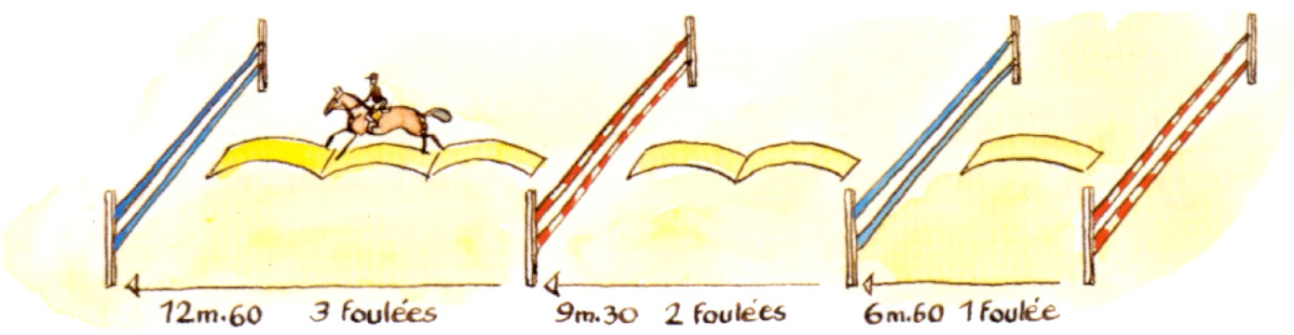

**ЦЕЛЬ**

Это упражнение позволяет малоопытным всадникам и лошадям преодолевать несколько препятствий с уверенностью, благодаря удобным расстояниям и равномерным темпам галопа.

Высота: от 40 см до ≈1 м, первое препятствие остается очень низким. Высота увеличивается от первого препятствия к последнему. Например: 50 см – 70 см – 85 см – 1 м (последнее вертикальное препятствие).

Темпы обычные короткие.

**13 УПРАЖЕНИЕ**

ЛИНИИ И КОМБИНАЦИИ

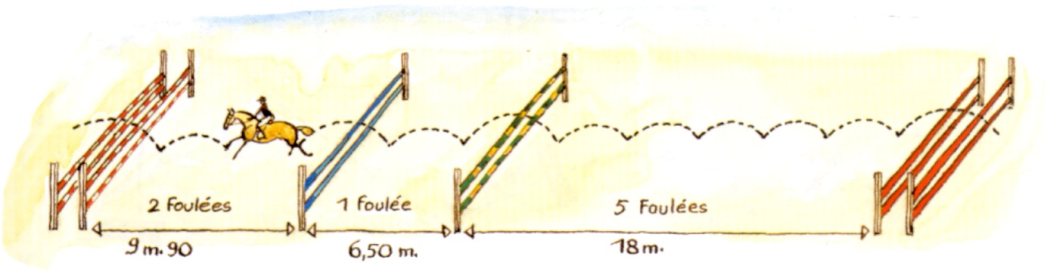

**ЦЕЛЬ**

Это упражнение для опытных лошадей и всадников, уже освоивших предыдущие упражнения. Для него требуется спокойствие и контроль.

Высота: примерно 90 см.

Темпы обычные короткие.

**14 УПРАЖЕНИЕ**

Системы и связки

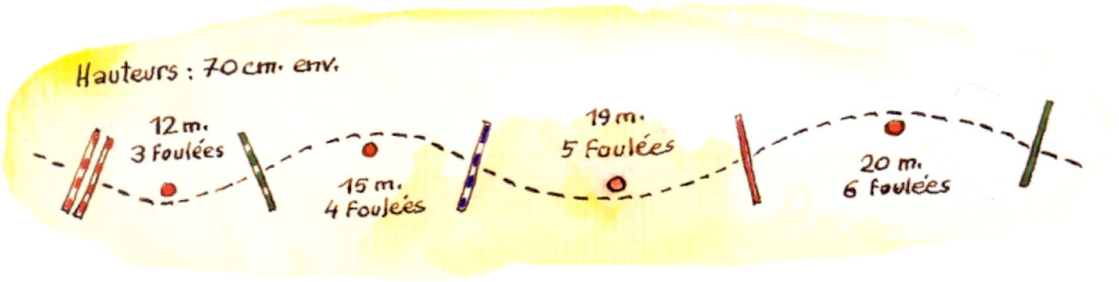

**ЦЕЛЬ**

Контроль бокового равновесия всадника и лошади.

Движение по изогнутым линиям создает дополнительную трудность для всадника, которому приходится контролировать оба повода и шенкеля и их влияние на лошадь.

Важно, чтобы лошадь отталкивалась посередине перпендикулярно к жерди. По прямой линии расстояния слишком короткие, поэтому всаднику приходится соблюдать маршрут.

Тренер может поставить стойки или пластиковые конусы, чтобы помочь всаднику выдерживать линию движения.

**15 УПРАЖЕНИЕ**

Системы и связки

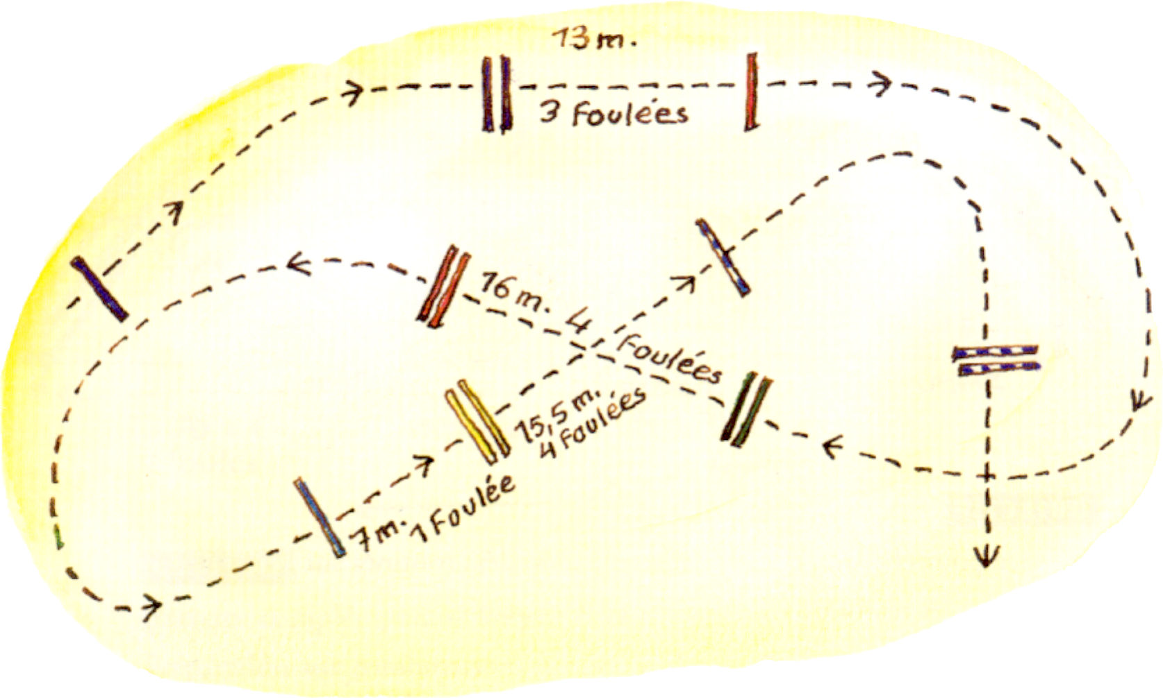

Высота: примерно 90 см.

Темпы нормальные контролируемые.

**16 УПРАЖЕНИЕ**

Системы и связки

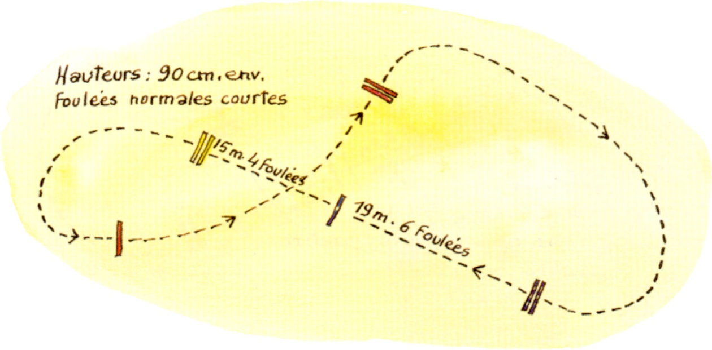

Высота : ок. 90 см. Темпы

нормальные короткие

**17 УПРАЖЕНИЕ**

Системы и связки

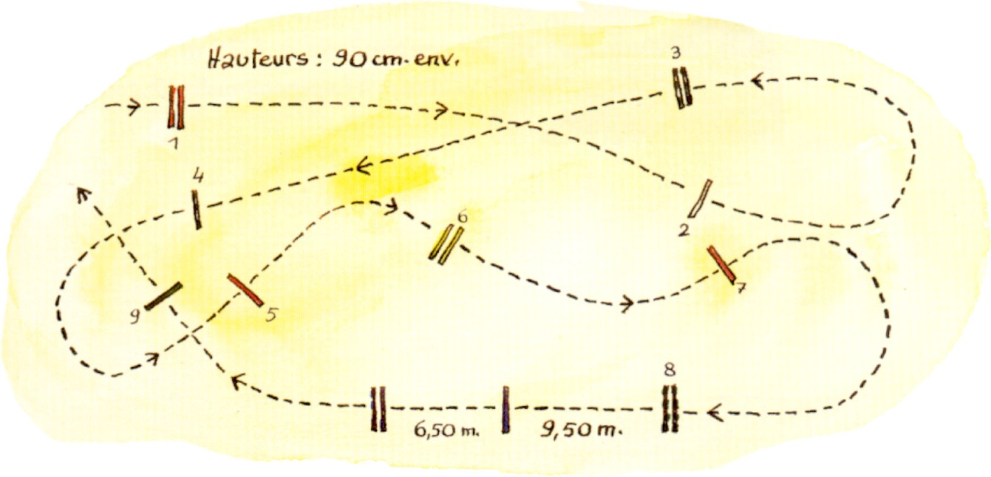

Высота ок. 90 см

Лошадь и всадник должны подходить к оксеру №1 правильным галопом, чтобы иметь возможность сохранять контроль на препятствиях №2, 3 и 4. На ломаной линии 5-6-7 не допускать отклонения вправо и влево.

**18 УПРАЖЕНИЕ**

Системы и связки

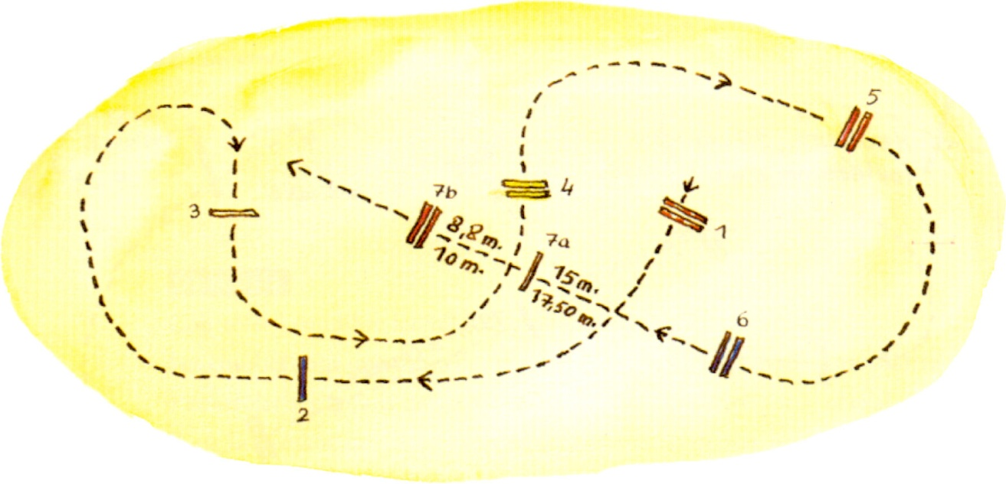

Расстояние между препятствием 6 и препятствием 7 зависят от высоты и уровня подготовки лошадей:

***Для высот меньше 90 см:***

. между 6 и 7 = 15 м – Можно сделать 5 обычных коротких темпов

. между 7а и 7б = 8,80 м.

***Для высот от 90 см до 1,25 м:***

. между 6 и 7 = 17,50 м – Можно сделать 4 обычных длинных темпа

. между 7а и 7б = 10 м.